KT노동조합 최장복 위원장은 5월 10일(월) 오전 10시부터 본사지방본부 여성조합간부들과 팀스를 활용한 화상회의를 열고 현안을 공유했다.

이번 본사지방본부 여성조합간부와의 간담회는 지난 집행부 때 매년 개최했던 ‘전국여성조합간부 역량강화 교육’을 온라인 회의로 대체한 것으로 지방본부 및 여성조합원의 의견과 건의사항을 공유하고 이에 대한 피드백을 주고 받기 위해 열렸다.

위원장, “여성노동자 스스로 고민하고 참여하는 것이 사회구조를 변화시키는 첫걸음” 강조

최장복 위원장은 이날 “기존 남성중심의 노조운영은 한계가 있으며 노조 내 여성참여의 확대는 이제 시대적 흐름”이라고 밝힌 뒤 “여성노동자 스스로 노조에 대한 관심과 적극적인 참여로 활발하게 활동해 주셔야 노조 내 양성평등 실현과 여성 조합원들을 위한 정책 발굴 등에 힘이 실린다”고 강조했다.
한편 간담회에는 위원장 및 중앙상집과 본사지방본부 여성국장 등 여성조합간부 19명이 참여했다. 오늘 본사지방본부를 시작으로 7개 지방본부가 순차적으로 간담회를 개최할 예정이다.

노동조합 중앙상무집행위원은 10일(월), 호남지방본부 권역회의에 참석하여 지방본부의 현안에 대해 의견을 나누고 초선 지부장을 대상으로 일상조합활동 자세 등 지침을 전달했다.

이번 권역회의 참석은 지난 5월 6일, 강북지방본부 1권역을 시작으로 호남에 이어 강남, 충청, 대구 등 각 권역별로 오는 31일까지 순차적으로 진행될 예정이다.

위원장-전국 여성조합간부 화상 간담회
노조 내 ‘여성참여 확대, 여성조합원 위한 정책 발굴’에 관심 당부
[제14 - 75호]
2021년 5월 10일(월)
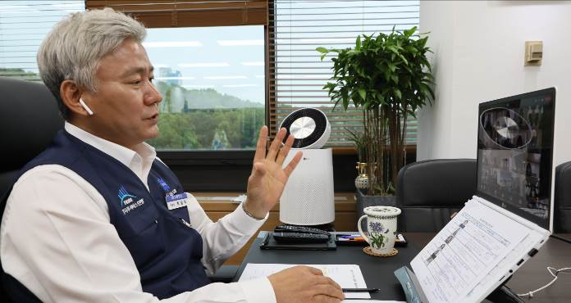
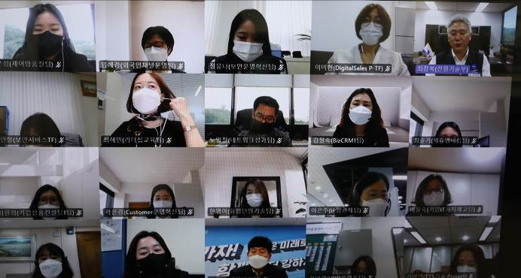
노동조합, 호남지방본부 권역회의 참석
